2014-2015

Opdracht 1 – Analyse & Strategie

Applicatie voor league of legends

Manuel dellisse

milan tocan

Jelle vanden bulcke

# Projectkeuze

Voor het project hebben we gekozen om een applicatie te maken rond het spel “League of Legends”.  
In deze applicatie kan men alle basis informatie terugvinden over dit spel.  
Naast informatie zullen we ook nuttige features aanbieden zoals timers en een generator die een zo optimaal mogelijke simulatie zal genereren.

League of Legends is een spel waarin je een character of “Champion” beheerst. Deze champion beschikt over 4 abilities en 2 spreuken.  
Elke speler moet voor elk spel een rune-en mastery page maken die zijn champion zal versterken,  
een runepage bevat 4 categorieën die bonusses aan je champion zullen geven.  
Op een mastery page kunt u beheersingspunten spenderen in verschillende categorieën.  
Tijdens het spel kunt u items kopen die uw champion krachtiger zullen maken.

# LoL Builder S4 – Jelle Vanden Bulcke

## Link:

<https://play.google.com/store/apps/details?id=com.devmys.lolbuilderv2>

## Screenshots:

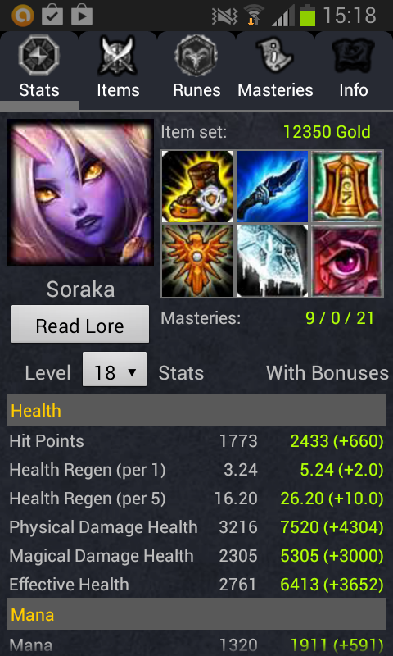 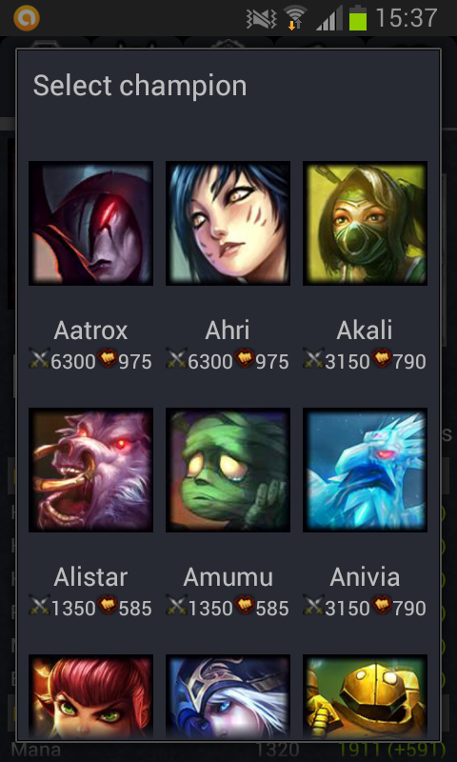 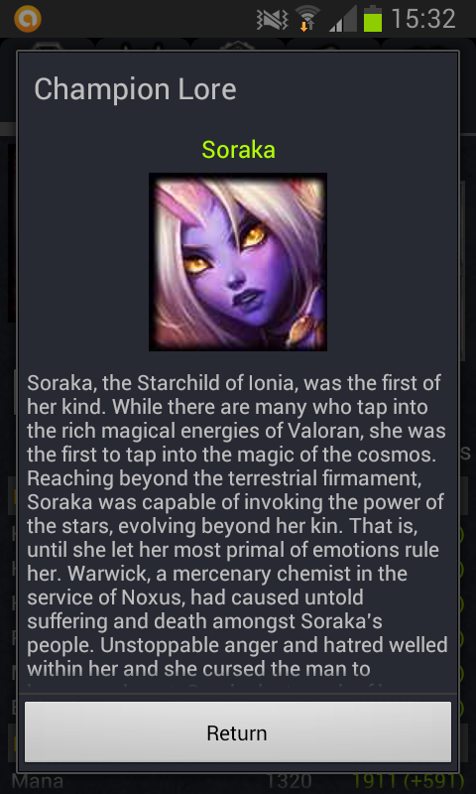

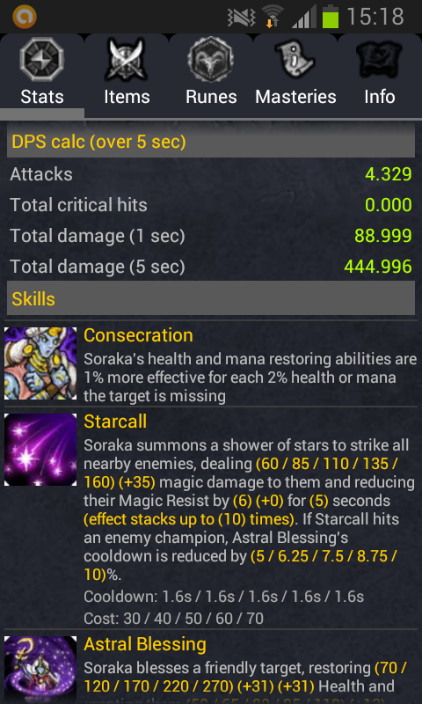 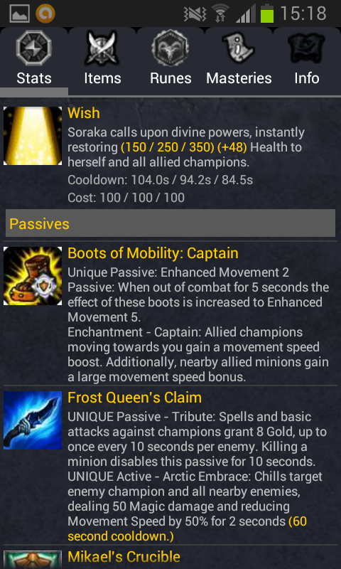 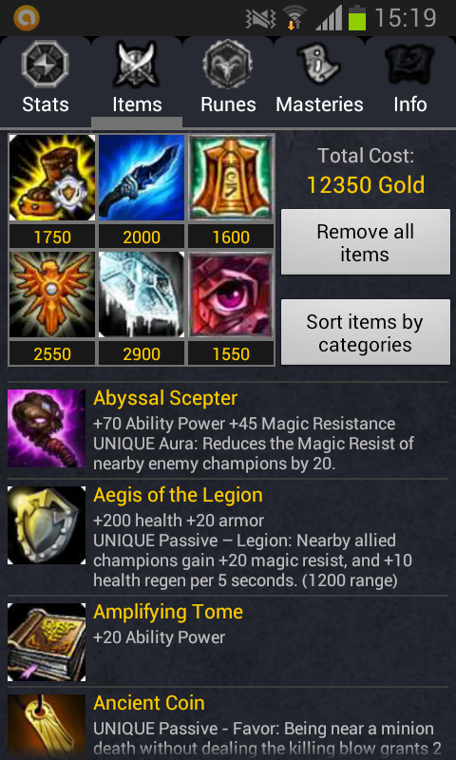

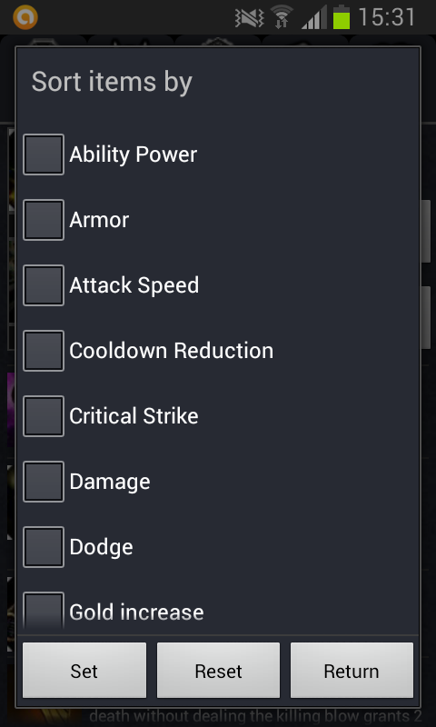 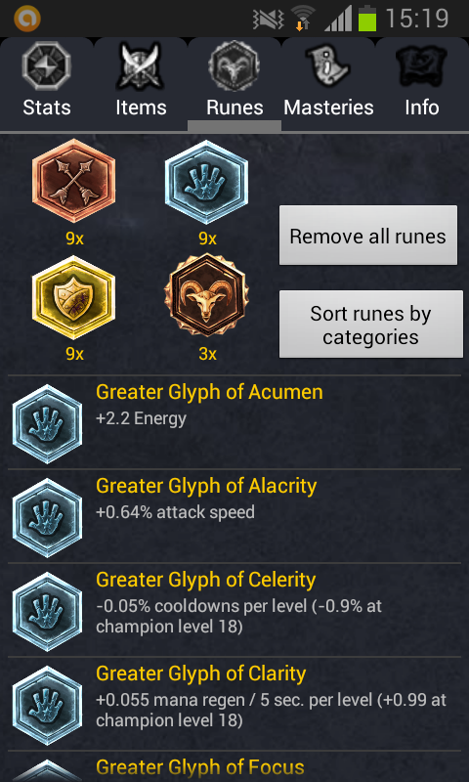 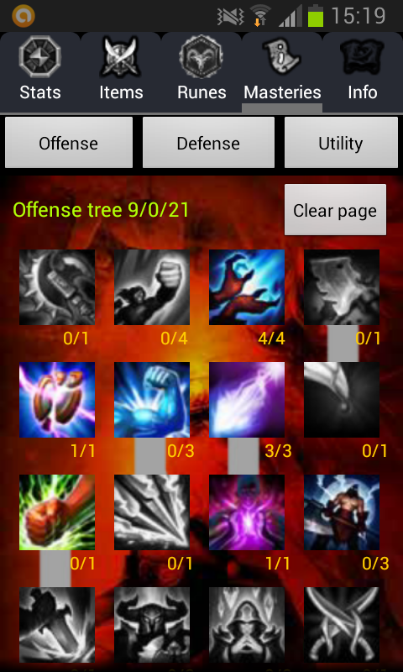

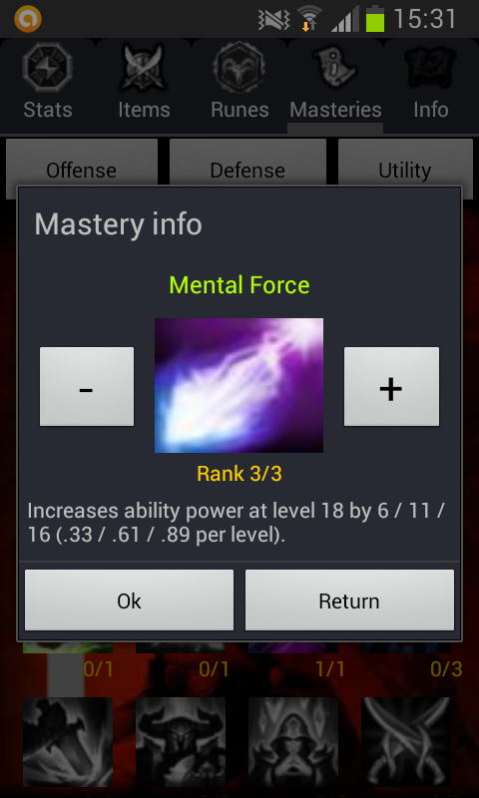 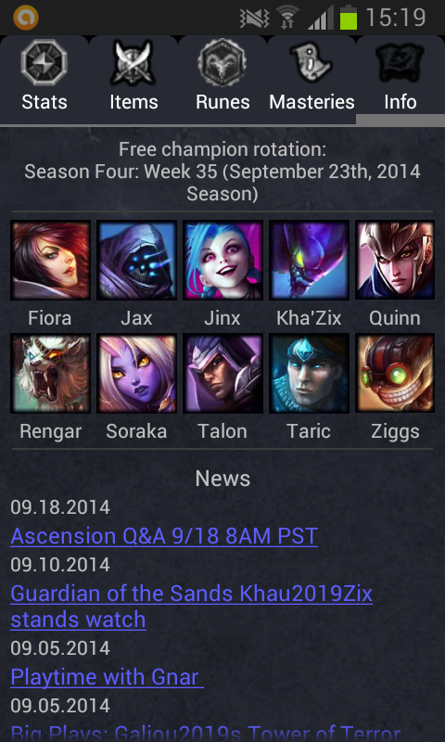 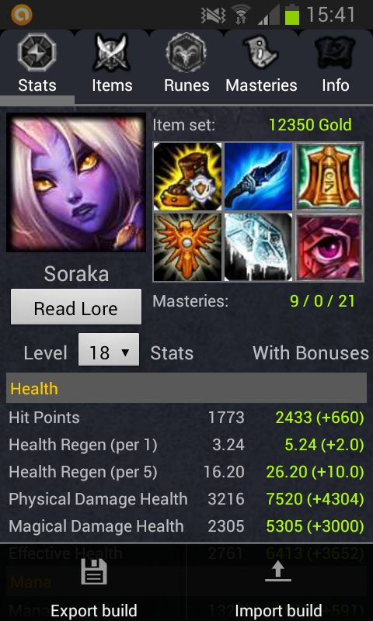

## Inleiding:

Deze applicatie is gemaakt voor mensen die het spel “League of Legends” spelen en hierbij bepaalde situaties willen simuleren. Je krijgt alle informatie over het spel die je nodig hebt, en kunt je simulaties opslaan op je device en achteraf terug inladen.

## Technische functionaliteiten:

### Pagina “Stats”:

U kunt door de applicatie navigeren door zijwaards te swipen of een menu item te selecteren. Door op het portrait van de champion te duwen kunt u deze veranderen.  
U kunt de gegevens van deze champion opvragen per niveau.  
Alle waardes zijn hieronder opgelijst samen met de champion abilities.

### Pagina “Items”:

Mogelijkheid om maximum 6 items te selecteren en hun totale kost te berekenen.  
Onderaan is de lijst van alle items in het spel, met een mogelijkheid om te filteren.

### Pagina “Runes”:

Opnieuw een lijst met alle mogelijke runes, als je op een categorie duwt krijg je een lijst van de runes die in die categorie horen.

### Pagina “Masteries”:

Bij het selecteren van een mastery element krijg je een popup waar je het aantal punten kunt kiezen dat je wilt besteden.

### Pagina “Info”:

Weergave van de 10 gratis champions van deze week, update feed van de officiële website. Applicatie update notes en een link naar de betalende versie van de applicatie.

### Menu knop:

Je kan de huidig gemaakte instellingen opslaan op het apparaat of een eerder opgeslagen bestand kan terug worden ingeladen.

## Design:

Het menu is duidelijk en valt direct op. Alle instellingen die je kan aanpassen op het overzicht staan bovenaan, alle andere gegevens zijn een weergave van een statestiek en zijn waarde.

De lijst van items is nogal groot en bijna onmogelijk om te vinden zonder de filter te gebruiken.

Bij runes komt hetzelfde probleem voor als bij de items, moeilijkheid om de juiste gegevens te vinden in de lange lijst

De weergave van de masteries is in orde, maar om punten in een bepaalde mastery te steken, komt er een nieuw venster tevoorschijn, wat nogal lomp voelt

De informatie die bij “Info” staat heeft nogal een onverzorgde opmaak, de tekst is er gewoon gezet en er is voor de rest niets mee gebeurt.

## Marketing:

Ik heb geen directe advertenties naar de applicatie gevonden, de developer heeft wel een blog met alle applicaties die hij al ontwikkeld heeft. Deze andere applicaties zijn wel al eens gepost geweest op publieke forums.

Developer blog: <http://devmys.wordpress.com/>

## Vermarkting:

Er zijn advertenties in de applicatie aanwezig, en er is een mogelijkheid om deze advertenties uit te schakelen voor 1€ / maand.

Mening:

De applicatie zit goed in functionaliteit, de mogelijkheid om zelf een build te maken en simuleren is een zeer goede meerwaarde. De lijst die de items & runes weergeven voelt nogal lomp aan, omdat deze een 1 lange lijst is met maar 4 items zichtbaar per keer.

Bij de masteries werken sommige elementen niet, maar geven ze slechts een toast terug.  
Dit is zeer jammer, omdat dit niet bruikbaar is, tenzij hij helemaal werkt.

Het simuleren van builds is een zeer goed idee, wat we zeker zullen gebruiken in onze applicatie. We gaan de runes & items beter proberen weegeven dat in deze app, zodat het er overzichtelijker zal uitzien.

# LOL Strategy League of Legends – Manuel Dellisse

<https://play.google.com/store/apps/details?id=com.loltw>

## Screenshots:

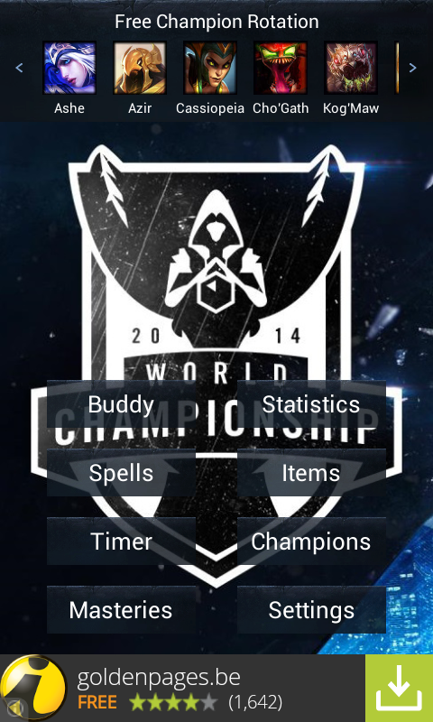 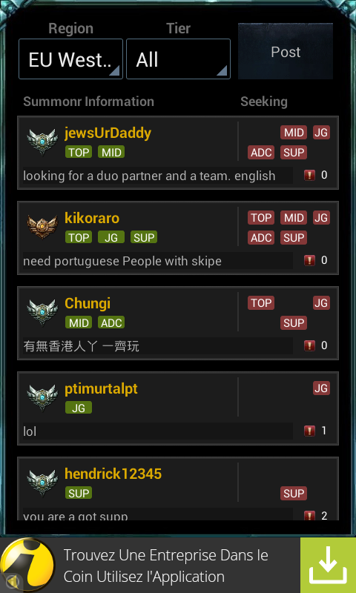 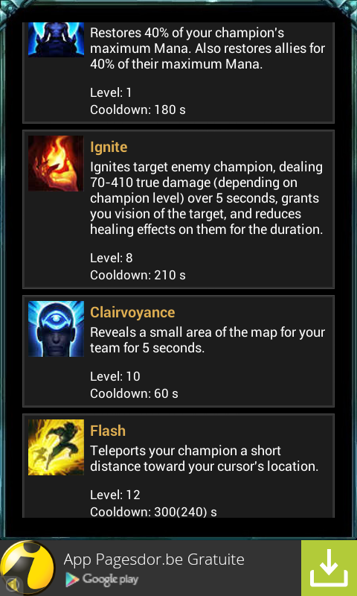

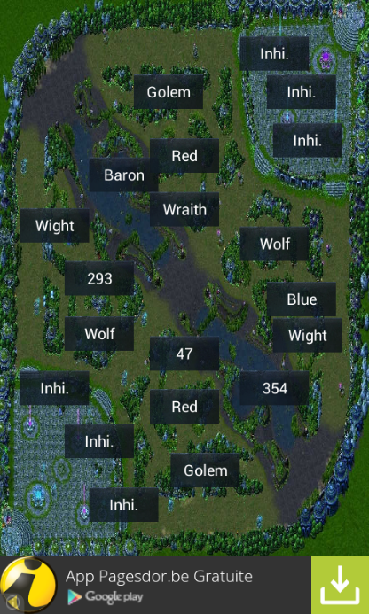 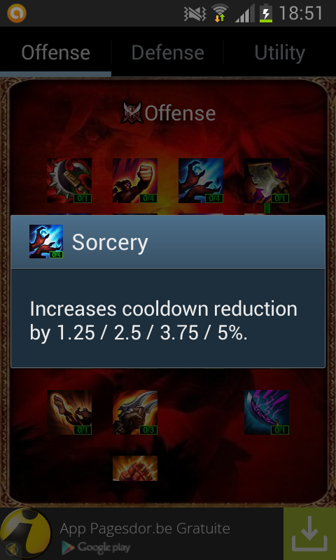 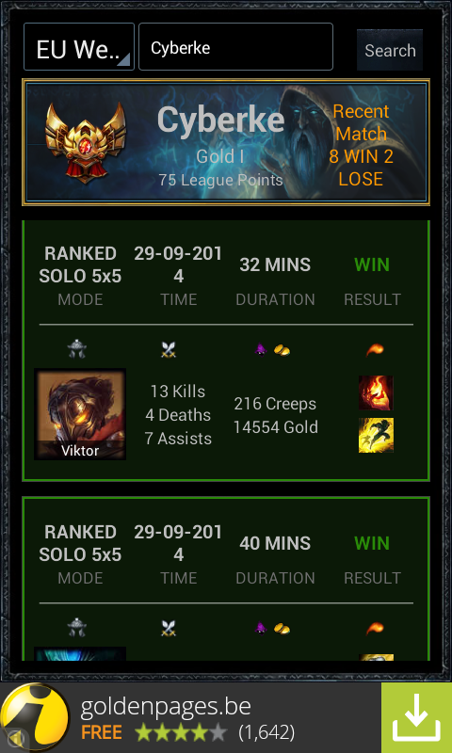

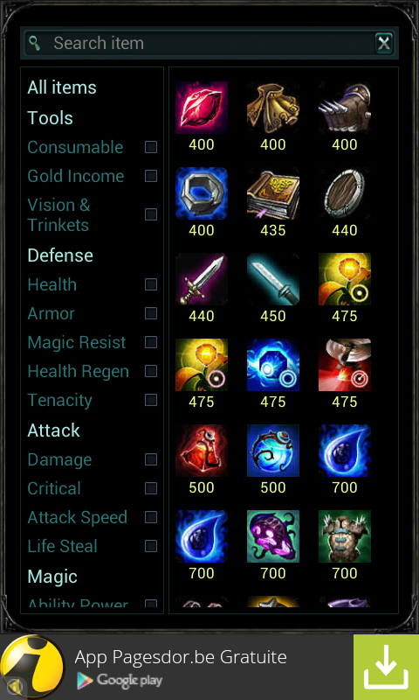 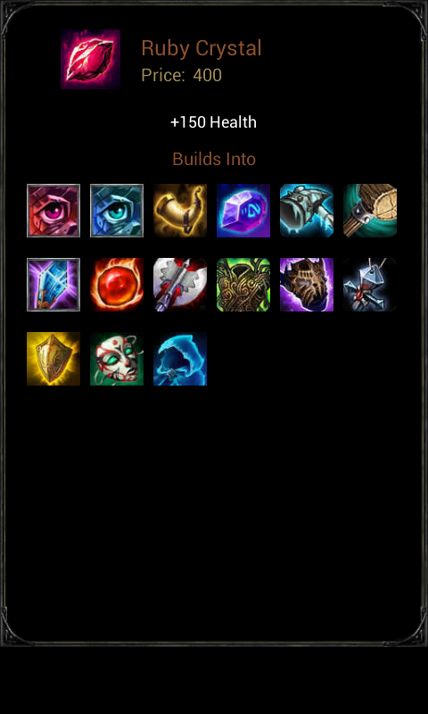 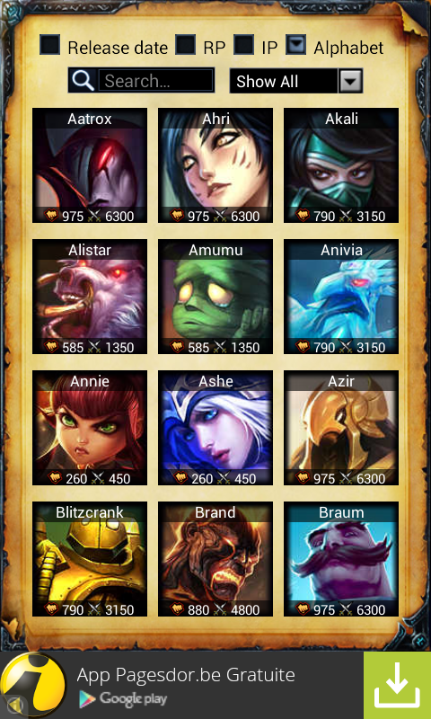

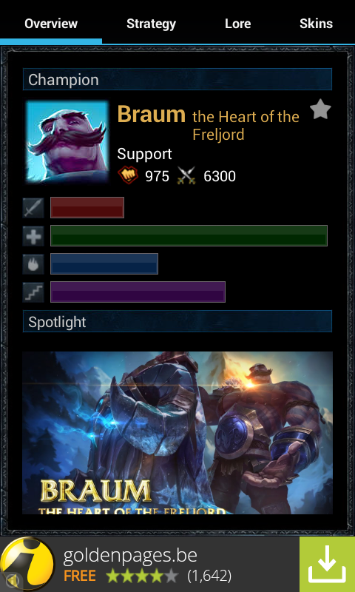 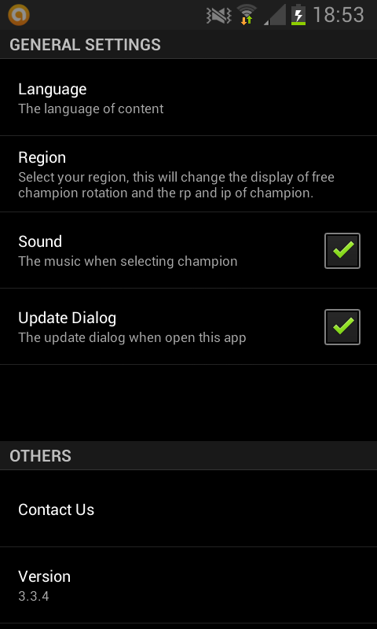

## Technische functionaliteiten:

### Pagina “Index/Welcome/Main”:

Helemaal van boven ziet u de “Free Champion Rotation” voor deze week.  
 De achtergrond veranderd naargelang huidige evenement.  
 Het menu bestaat uit acht menu items.

### Pagina “Buddy”:

Hier kunt u gebruikers zijn die een bericht hebben verstuurd met deze app.  
 Het is de bedoeling dat gebruikers berichten kunnen versturen om mensen uit te nodigen om met hun te spelen.  
De auteur heeft waarschijnlijk een eigen service gemaakt om berichten te kunnen versturen naar een online database en om vandaar ook informatie te kunnen lezen.  
U kunt filteren op locaties en rankings.

### Pagina “Spells”:

Op deze pagina ziet u alle beschikbare spreuken die gebruikt kunnen worden met een korte omschrijving.

### Pagina “Timer”:

Hiermee kunt u meten wanneer een monster terug in het spel zal komen.  
 Wanneer de tijd om is zal ook de applicatie een tril functie uitvoeren.

### Pagina “Masteries”:

U heeft gewoon een overzicht van een lege mastery page.

### Pagina “Statistics”:

U kan statistieken terug krijgen van een speler door zijn naam in te geven.  
 Om een speler terug te vinden moet u ook eerst de juiste locatie kiezen.  
 U krijgt informatie over de 10 laatste spellen. U kunt op elk spel drukken om meer informatie te verkrijgen. In deze nieuw scherm heeft u ook de mogelijkheid om op een champion of een item te drukken om meer informatie over een bepaalde champion of item te krijgen.

Bij het drukken van een champion speelt er een bijhorende audio fragment.

### Pagina “Items”:

U krijgt alle mogelijk items te zien van het volledige spel. Items zijn onderverdeeld in categorieën om het opzoeken van items te vereenvoudigen. U kunt ook op naam zoeken. Als u op een item drukt krijgt u informatie over uw selectie.

### Pagina “Champions”:

U vindt alle champions terug met de prijzen. U kan zelf ordenen op de verschillende prijs, release date en alfabetisch. Het is ook mogelijk om op naam te zoeken en te filteren per genre of op bookmarks. Als u op een champion blijft drukken kunt u dan de selectie bookmarken.

Op de champion detail pagina krijgt u een overzicht van de champion. U kan ook swipen over verschillende menu items voor specifiekere details.  
In de overzicht onder “Abilities” kop kunt u ook een video laten inspelen.

### Pagina “Settings”:

Hier kunt u uw taal en locatie wijzigen. U kunt ook kiezen om geluiden niet te laten afspelen en kiezen om geen update dialog meer te krijgen.  
Hier naast heeft u contact gegevens van de auteur en de applicatie versie.

## Design:

Ik vind het persoonlijk een goed design omdat het nogal sterk om de game client lijkt. Wat dus vertrouwend gevoel geeft.

Sommige features zijn visueel niet opvallend en de kans is heel groot dat u heel interessante features daarmee mist. Anders mijn favoriete design is de “Items” pagina.

## Marketing:

Er is geen enkel vorm van marketing. Er is geen spoor van de auteur zijn website alleen maar een email.

## Vermarkting:

De auteur maakt gebruik van build-in advertenties en bij het verlaten van de applicatie krijgt u een fullscreen advertentie.

## Mening:

De applicatie valt in het algemeen best wel mee. Maar heeft totaal geen support voor grote resoluties en kan niet georiënteerd worden.

Wat storend is, is dat wanneer men een setting veranderen dat het pas uitgevoerd wordt nadat men de settings pagina verlaat hebben.

Ik heb ook ondervonden dat op de statistiek pagina niet op de spreuken konden drukken maar wel op de champions en items.

Er zit foute/outdated data in de applicatie wat laat me denken dat de auteur niet altijd gebruik maakt van de officiële API.

Wat misschien tof zou zijn is dat bij de items nog verder een onderverdeling wordt gemaakt van de items. Want momenteel worden alle items getoond zonder enig verschil te maken tussen verschillende game modes. Dus dat alleen de items getoond worden dat beschikbaar zijn in de geselecteerde game mode.

Wat leuk is en wat een meerwaarde biedt aan de applicatie is dat u berichten kunt sturen op een server. En dat ieder gebruiker van deze applicatie uw bericht kan zien om “vrienden” (Buddy menu item) te kunnen maken.

Wat ik graag zou meepakken is de “Items” en “Champions” –pagina. Omdat de stijl overeen komt met de thema van het spel.

# LOL Spy League of Legends – Milan Tocan

## Screenshots:

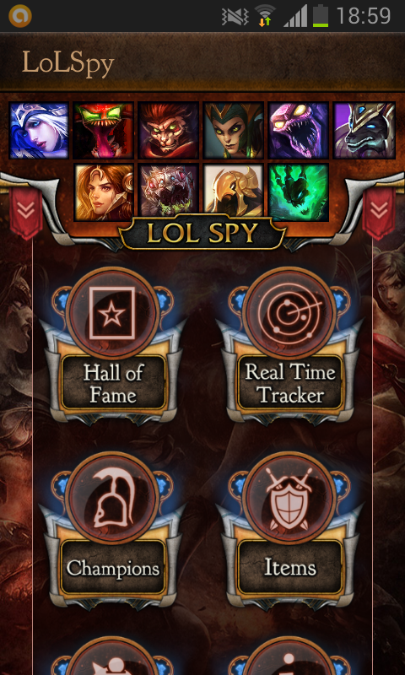 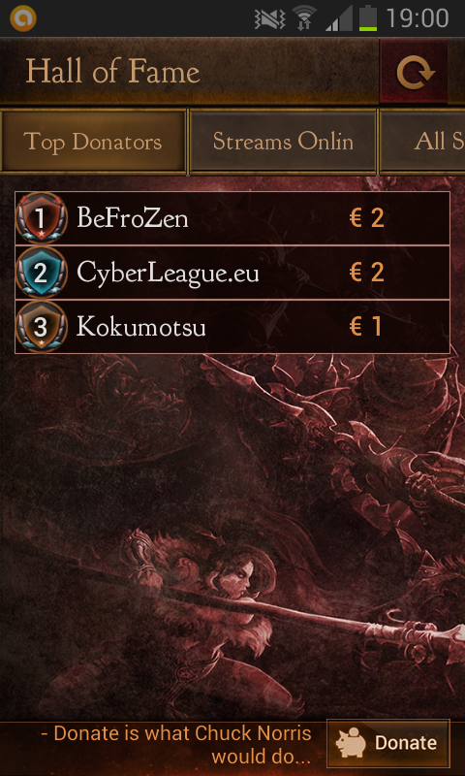 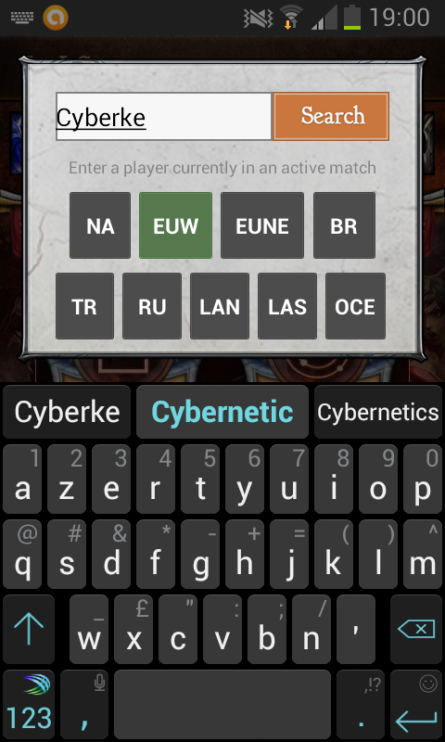

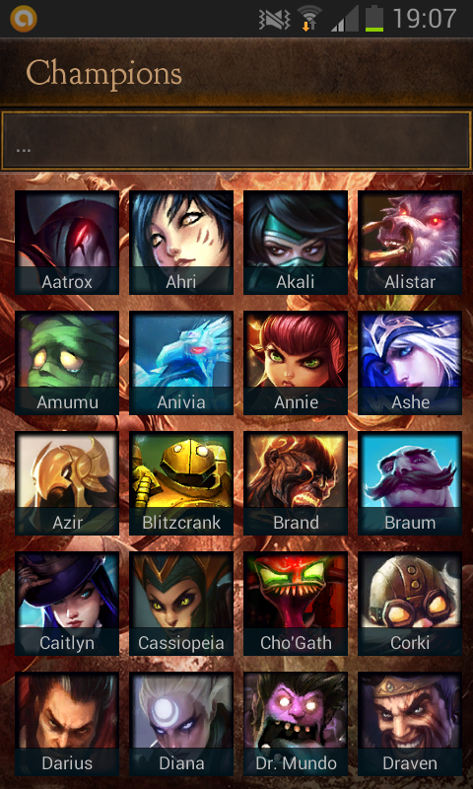 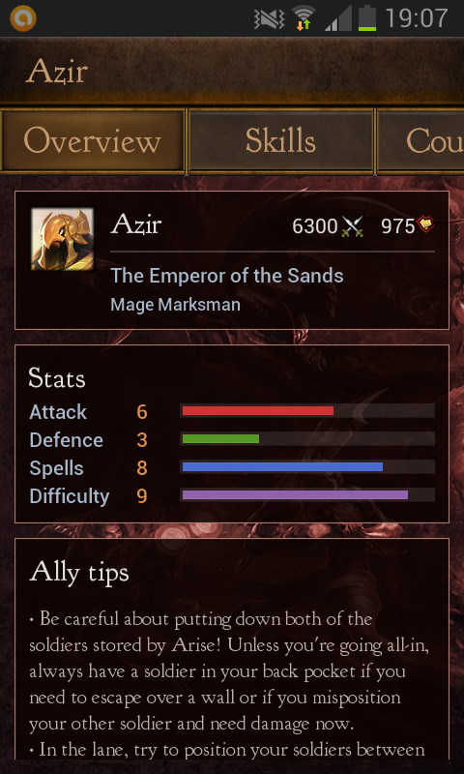 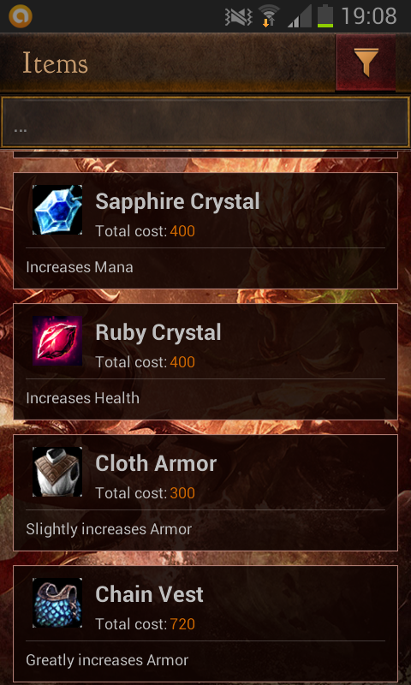

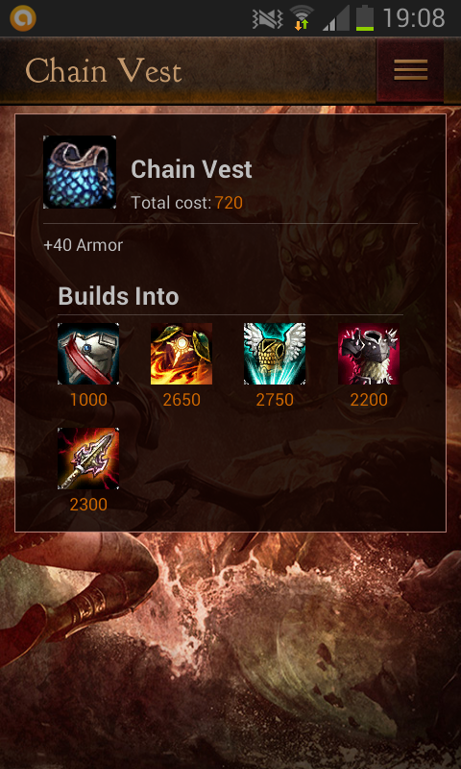 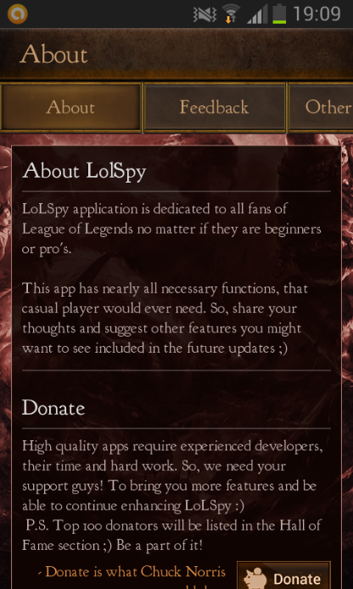

## Technische functionaliteiten:

### Pagina “Loading”:

Een geanimeerd intro scherm. Er wordt een check gedaan of je de laatste versie hebt en zal ook prompten om te updaten.

### Pagina “Index”:

Bovenaan zien we de nieuwste free champion rotation en grote duidelijke knoppen om verder doorheen de app te navigeren.

### Pagina “Hall of Fame”:

Hier zien we de top donators voor deze applicatie, een lijst van streams van deze donators, en een lijst van streams van de donators die op dit moment live zijn.

Navigeren kan via de tabs bovenaan, of door te swipen.

### Pagina “Champions”:

Hier vind u een lijst van alle champions. Je kan zoeken op naam of je kan klikken op het portret van een champion. Bij het klikken op een champion ga je naar een detailpagina. Deze detailpagina bestaat iot enkele tabs, de eerste tab is Overview, deze heeft enkele simpele tips om met/tegen die champ te spelen, de starting stats en een embedded youtube filmpje (champion spotlight video).

De volgende tab is Skills, deze toont de skills van de champion samen met de damage en scaling waarden.

De laatste tab is counters, deze toont welke champions sterk/zwak zijn tegen de gekozen champion, deze champions worden bepaald door de gebruikers via een like/dislike systeem.

### Pagina “Donate”:

Klikken op deze knop leid naar een paypal pagina

### Pagina “Items”:

Hier vind je een lijst van alle items. Ja kan zoeken op naam of klikken op het icoon van een item. Bij het klikken van een icoon zie je een detailpagina van het geselecteerde item. Deze pagina toont de functie, prijs en upgrades van het item.

### Pagina “About”:

De eerste tab heeft wat informatie over de applicatie, een smeekbede voor donaties en een disclaimer. De tweede tab is voor feedback te sturen en de derde tab toont enkele andere apps van de makers.

### Pagina “Real Time Tracker”:

Deze pagina werkt niet, de applicatie loopt vast

### Pagina ‘Builds”, Pagina “Find Summoner”:

Deze paginas zijn nog niet geimplementeerd in de app.

## Design:

Het intro scherm was zeer indrukwekkend en kwam proffesioneel over. De index pagina helaas minder, de navigatieknoppen worden duidelijk uitgerokken.

Naast dit muggenziften is de app duidelijk opgebouwd en goed leesbaar, alle belangrijke elementen springen direct in het oog.

## Marketing:

De app heeft geen officiële site en wordt ook niet vermeld op de site van de makers (TeleSoftas). De app heeft wel een facebook pagina met 1300 likes.

Er is dus vrijwel geen enkele vorm van marketing en een kleine groep van gebruikers.

## Vermarkting:

Er is geen reclame in de app, er is wel een donateknop die leid naar de paypal pagina van de maker.

## Mening:

De app ziet er niet slecht uit, maar alle interessante functies (builds, andere spelers opzoeken) zijn nog niet geimplementeerd en één van de belangrijkste functies (real time tracker) werkt niet. Zonder deze onderdelen is de app niets meer dan wat data uit een database weergeven.